**Тема уроку. Розв'язання задач із використанням кількості речовини.**

**Мета**: закріпити вміння розв’язувати задачі, використовуючи кількість речовини.

**Задача 1.** У кімнаті міститься 2,77 • 1026 молекул кисню. Обчисліть кількість речовини кисню в кімнаті.

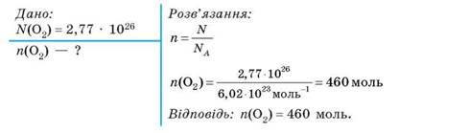

**Задача 2.** Обчисліть, скільки атомів Оксигену й Гідрогену містяться у воді кількістю речовини 5 моль.

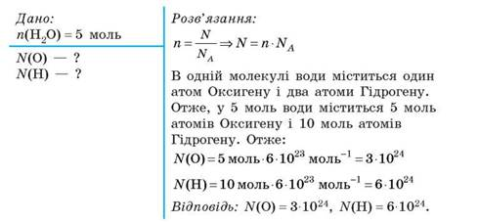

**Завдання**.

1. У склянку вміщується близько 1,5 моль цукру. Обчисліть кількість молекул цукру в склянці.

2. У повітряній кулі міститься близько 0,9 • 1023 молекул азоту. Обчисліть кількість речовини азоту (у молях).